**Бюджетное профессиональное образовательное учреждение Омской области**

**«Муромцевский техникум механизации сельского хозяйства»**

Всероссийский конкурс

Творческая работа для издания «Педпроспект»

Номинация: рассказ

«Как молоды мы были…и верили в себя»

Автор: Троссель Евгений

Куратор: преподаватель русского языка и литературы

Ольга Владимировна Павлюченко

Муромцево-2022

…Детство. У каждого оно свое. У кого-то веселое и безоблачное. Но бывает и такое - беспризорное, полное лишений и бед. Почти у всех детей поколения суровых 30-х и 40-х годов получилось именно таким. Наверно, поэтому люди того времени оказались сильны духом. Они надежные и настоящие.

И детство, и юность Капитолина Щеглова, а ныне Вардугина, выстрадала, преодолела трудности, выдержала испытания, посланные судьбой.

В 1942 году на фронте погиб отец. Мама, получив похоронку, пала духом, а тяжелый и непосильный труд в колхозе совсем свалил с ног. Спустя время, она умерла…

Бабушка сразу поняла, что четверых детей она поднять не сможет и дала согласие - самых младших определить в детский дом. Капа осталась жить дома.

Пробивать дорогу в жизнь было нелегко. Намного легче стало, когда, наконец-то, пришла долгожданная Победа над фашизмом. Пусть голодный и босоногий, но все-таки, мир вернулся в города и села нашей страны. С войны начали возвращаться и ушаковцы. Вскоре девушка встретила свою судьбу - будущего мужа Александра Вардугина. У обоих чувства оказались сильными и надежными, молодые поженились. Хотелось так многого - получить профессию, заиметь собственное гнездышко, жить долго и счастливо.

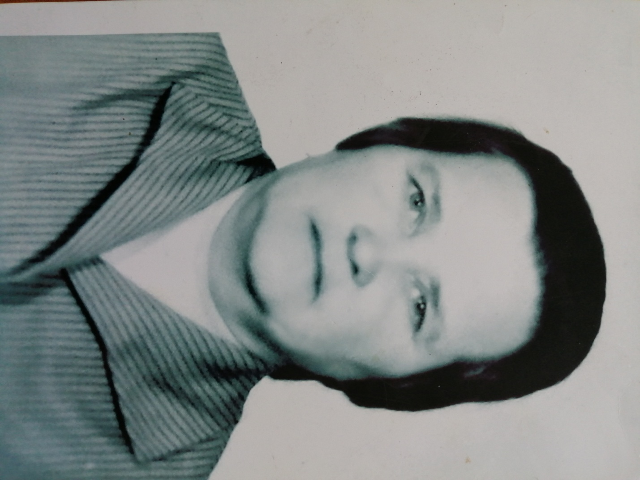

Капитолина Андреевна Вардугина

Переехав на постоянное место жительства в Муромцево, Капитолина поступила на курсы медсестер при районной больнице. Но по окончании учебы ни одного дня не работала по избранной профессии, её пригласили в среднюю школу в качестве секретаря, там она и трудилась долгие годы.

По характеру Капитолина Андреевна человек скромный, застенчивый, но многим из нас стоит поучиться её трудолюбию. Налету воспринимала любые нововведения в работе, а главное - безупречно справлялась. Этим она и отличалась от многих других, желавших занять «тепленькое» местечко.

Всему я на свете люблю свою меру:

И утру, и полдню, и сумеркам серым,

И снам, и покою, и песням старинным,

И даже траве в таежных долинах.

Но только в одном не хочу я предела:

В бурлящем кипенье любимого дела.

Жила и живу плодотворно и честно

И не принимаю людской наглой лести.

Как в песне без жизни - ни слов, ни мотива,

Так в жизни нет жизни без песни правдивой.

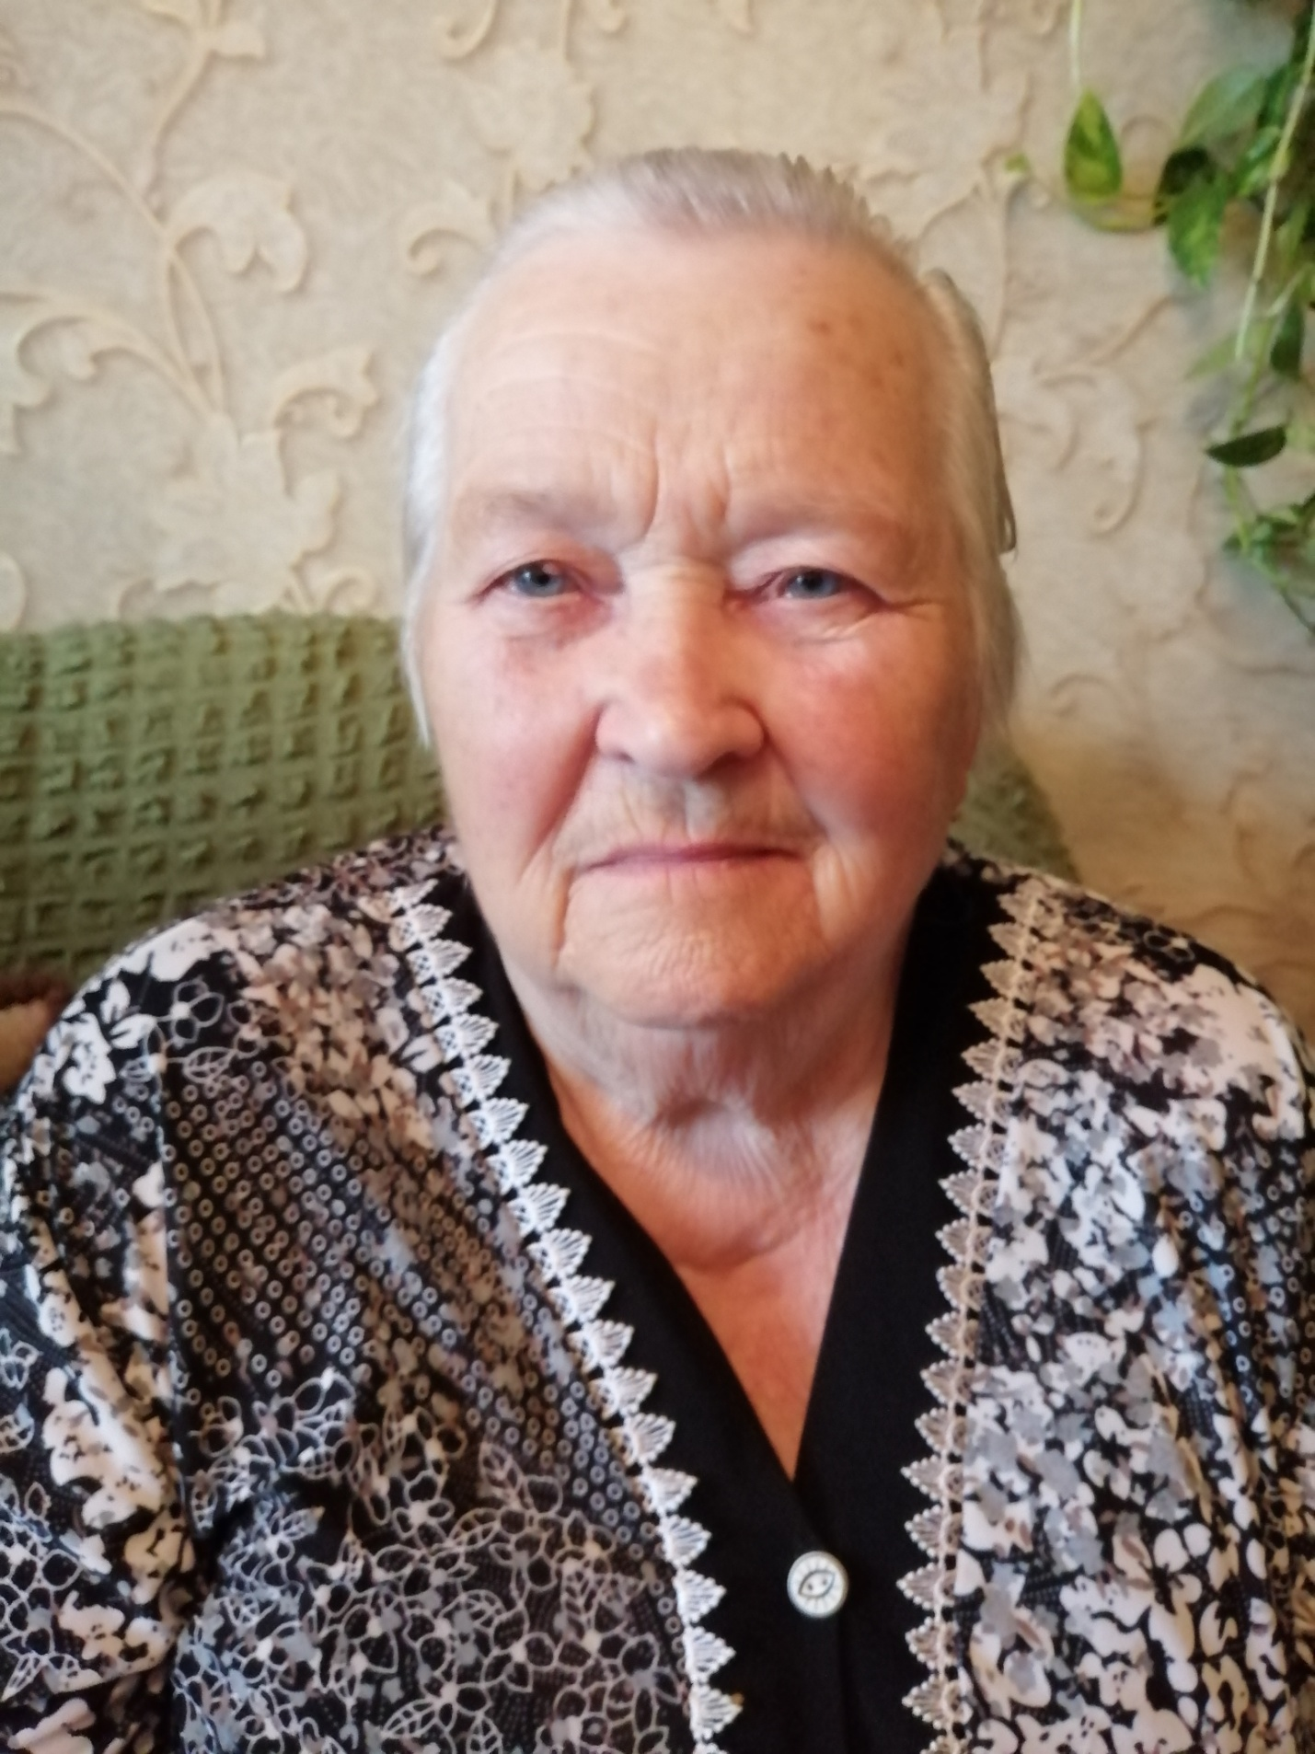

-*При школах в целом по стране начали создаваться учебно-производственные комбинаты. По просьбе директора А.Н.Стретенцева, я перешла в УПК на должность секретаря. Приступив к своим обязанностям, заметила, что документации прибавилось. И вновь видавшая виды маленькая пишущая машинка застучала под моими пальцами. Какие же это были замечательные годы в моей жизни! И детский, и взрослый коллективы были для меня, как родные.*

*Меня уважали, ценили, мы были единой семьей. Знаете, чем отличается наше поколение от современного? Мы любили всей душой и считали в уме.*

В начале 90-х годов на окраине поселка начало расти большое здание и вскоре оно стало трехэтажным. Так появилось «СПТУ-47»

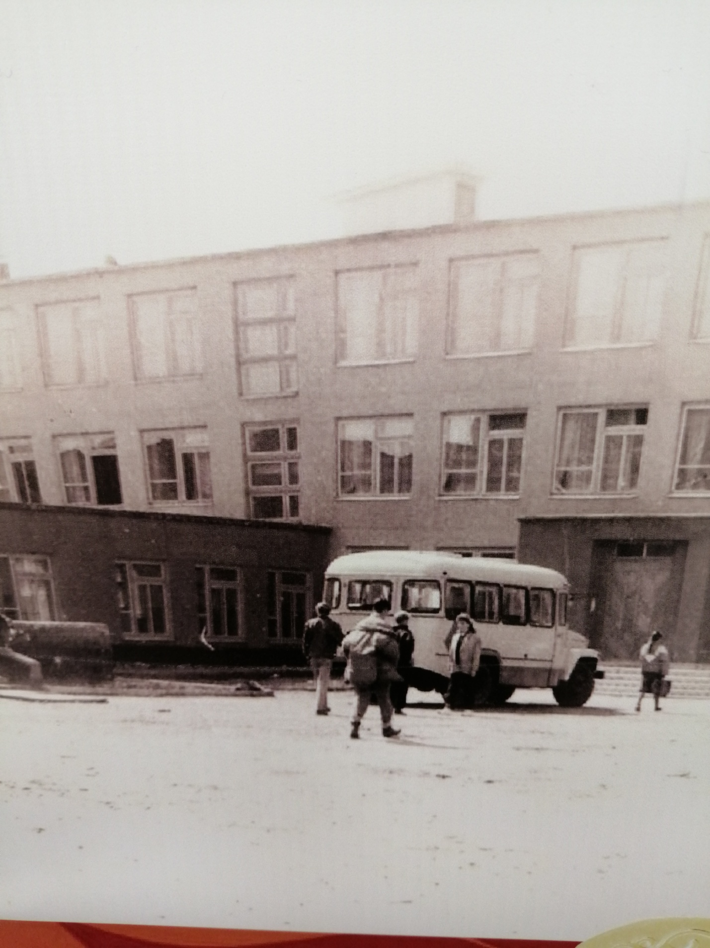

Среднее профессиональное техническое училище № 47

Капитолина Андреевна даже не предполагала, что будет работать в той же должности в новом учебном заведении. А получилось именно так: полным составом коллектив УПК перешел под крыло профессионального училища, куда приходили девчонки и мальчишки, окончившие 9 классов общеобразовательных средних школ. В то время были открыты группы по профессиям: «Водитель», «Швея», «Механизатор», «Продавец».

Секретарь вела личные дела, оформляла студенческие билеты. Она не просто зарывалась в бумагах, а работала и с детьми. С каждым беседовала, интересовалась, по какой причине подросток подает документы именно в это учебное заведение. Её волновало материальное положение семьи. Делалось это не из любопытства. Зная о ребенке все, у секретаря появлялась возможность чем-то помочь: советом, добрым наставлением. Не вооруженным взглядом было понятно Капитолине Андреевне, насколько надломлены души у некоторых ребят. По их глазам была видна личная драма. А доброе слово всегда нужно и важно, оно в трудную минуту бесценно.

- *Меня только недавно перестали узнавать бывшие студенты. Понятно, изменилась, 88 лет позади. У меня уже пять внуков и девять правнуков. Но, даже, если и встречусь с кем из своих бывших студентов, рада от души. Знаю точно одно: многие наши выпускники хорошими людьми стали, профессионалами в своем деле. Своим трудом прославили родное училище.*

С благодарностью вспоминает Капитолина Андреевна бывшего директора профессионального училища Анатолия Андреевича Иванова.

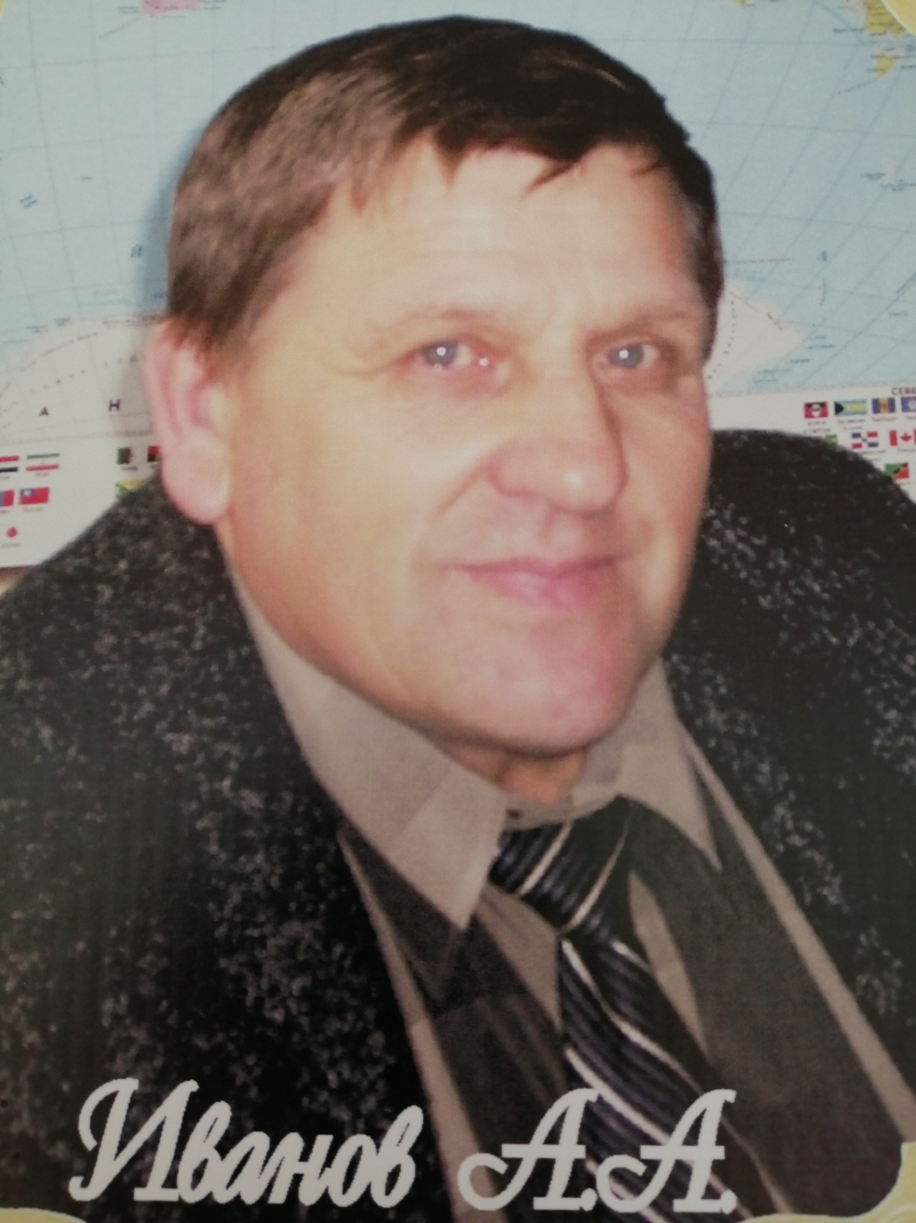

- *Такого искреннего и порядочного человека в наше время нет и уже не будет. В моей жизни было восемь руководителей, этот запомнился навсегда!*

*Даже сейчас, спустя десятилетия, он не забывает поздравить меня с днем рождения, с днем пожилого человека, с днем Великой Победы. Обязательно спросит о здоровье, пошутит умело, искренне пожелает всего самого наилучшего.*

*Такое внимание греет душу, вызывает улыбку на лице.*

Капитолина Андреевна живет в своей однокомнатной квартире одна, без любимого мужа (давно ушел из жизни). Дети и внуки звонят, приезжают в гости. Но у старости свои законы и понятия, человеку нужен человек. Было бы проще и веселее коротать свой век именно с мужем, который ей так дорог и любим.

Капитолина Андреевна не сетует на жизнь. В свое время вместе с коллективом она внесла посильный вклад в большое дело- дело воспитания молодого поколения, обучения профессиональному мастерству. И неважно, какую работу выполняла простая русская женщина, важно то, как она это делала.

*Когда поймешь, что ты в себя вместил*

*Весь шар земной, весь этот мир бескрайний,-*

*Ты в этом лишь признайся втайне,*

*А от других скрывай по мере сил,*

*Чтоб не сочли признанье похвальбою*

*Чтоб не смеялись люди над тобою.*

***Ведь человека человеком числят,***

***Когда весь мир вместит он и осмыслит.***

( Д.Н. Кугультинов)